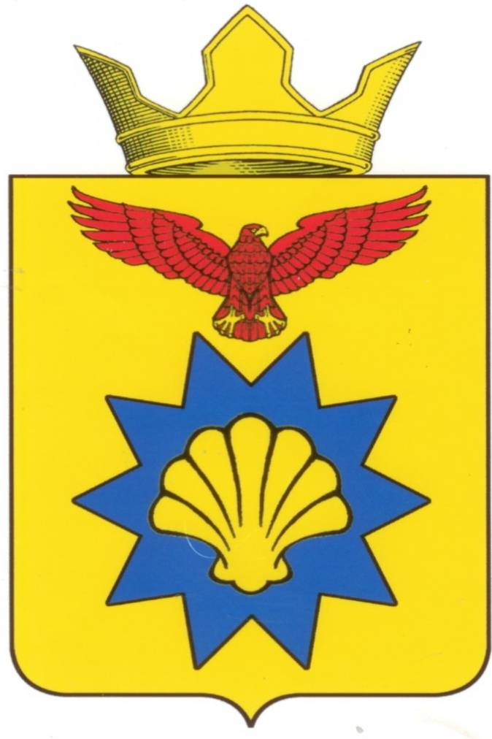

**ВОЛГОГРАДСКАЯ ОБЛАСТЬ**

**ПАЛЛАСОВСКИЙ МУНИЦИПАЛЬНЫЙ РАЙОН  
ЭЛЬТОНСКИЙ СЕЛЬСКИЙ СОВЕТ**

**РЕШЕНИЕ**

«12» января 2017 год п. Эльтон № 1/1

**О внесении изменений и дополнений**

**в Решение № 19/3 от 20.10.2008г.**

**«Об утверждении Положения о бюджетном**

**процессе в Эльтонском сельском поселении»**

**( в редакции решений № 3/2 от 08 февраля 2010г.,**

**№32 от 30 октября 2012г., № 39/1 от 07 октября 2014 г.)**

С целью приведения законодательства Эльтонского сельского поселения в соответствии с действующим законодательством, руководствуясь статьей 7 Федерального закона от 06 октября 2003 года № 131-ФЗ «Об общих принципах организации местного самоуправления в Российской Федерации», Эльтонский сельский Совет

**РЕШИЛ:**

1.Внести изменения и дополнения в Решение № 19/3 от 20.10.2008г. «Об утверждении Положения о бюджетном процессе в Эльтонском сельском поселении» ( в редакции решений № 3/2 от 08 февраля 2010г., № 32 от 30 октября 2012г., № 39/1 от 07 октября 2014 г.)

**1.1 Абзацы 10, 11 пункта 4 статьи 11 Положения- исключить.**

**1.2. Абзац 6 пункта 4 статьи 11 Положения изложить в следующей редакции:**

«прогноз основных характеристик (общий объем доходов, общий объем расходов, дефицита (профицита) бюджета) консолидированного бюджета соответствующей территории на очередной финансовый год и плановый период либо утвержденный среднесрочный финансовый план;

**1.3 Абзац 9 пункта 4 статьи 11 Положения изложить в следующей редакции:**

«верхний предел муниципального внутреннего долга на 1 января года, следующего за очередным финансовым годом (очередным финансовым годом и каждым годом планового периода), и (или) верхний предел государственного внешнего долга на 1 января года, следующего за очередным финансовым годом и каждым годом планового периода;

2. Контроль за исполнением настоящего решения, оставляю за собой.

3.Настоящее решение вступает в силу с момента официального опубликования (обнародования).

**Глава Эльтонского**

**сельского поселения Н.А.Сурганов**

Рег. № 2/2016